201. Электрон, обладая скоростью v=1Мм/с, влетает в однородное магнитное поле под углом α=60⁰ к направлению поля и начинает двигаться по спирали. Напряжённость магнитного пол Н=1,5кА/м. Определить 1)шаг спирали; 2)радиус витка спирали.
211. В однородном магнитном поле с индукциейВ=0,2Тл равномерно с частотой n=600мин⁻¹ вращается рама, содержащая N=1200 витков, плотно прилегающих друг к другу. Площадь рамки S=100см². Ось вращения лежит в плоскости рамки и перпендикулярна линиям магнитной индукции. Определить максимальную ЭДС, индуцируемую в рамке.
221. Через катушку, индуктивностью L=200мГн, протекает ток, изменяющийся по закону I=2cos3t. Определить: 1)закон изменения ЭДС самоиндукции; 2)максимальное значение ЭДС самоиндукции.
231. Трансформатор с коэффициентом трансформации 0,15 понижает напряжение с 220 до 6В. При этом сила тока во вторичной обмотке равна 6А. Пренебрегая потерями энергии в первичной обмотке, определить сопротивление вторичной обмотки трансформатора.
241. Железный сердечник длиной ɩ=0,5м малого сечения(d˂˂ɩ) содержит 400 витков. Определить магнитную проницаемость железа при силе тока I=1А. Использовать график на рис.
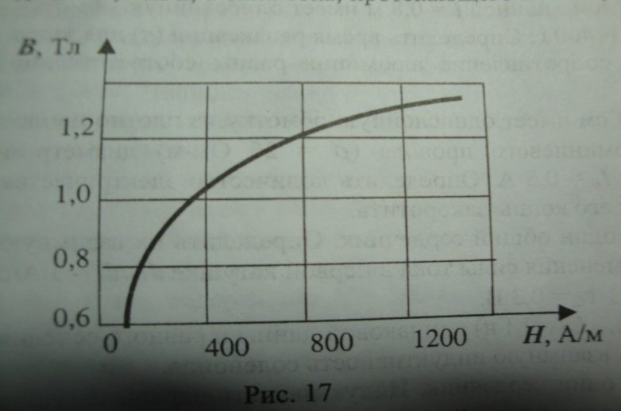
251.Гармонические колебания величины s описываются уравнением s=0,02$\cos\left(6πt+\frac{π}{3}\right)$. Определить: 1)амплитуду колебаний; 2)циклическую частоту; 3)частоту колебаний; 4)период колебаний.
261. Колебательный контур содержит соленоид (длина ɩ=5см, площадь поперечного сечения S₁=1,5см², число витков N=500) и плоский конденсатор (расстояние между пластинами d=1,5мм, площадь пластин S₂=100 см² ).Определить частоту ω собственных колебаний контура.
271. Колебательный контур состоит из катушки индуктивностью L=6мкГн, конденсатор ёмкостью С=10нФ и резистор сопротивления R=10 Ом. Определить для случая максимума тока отношение энергии магнитного поля катушки к энергии электрического поля.

